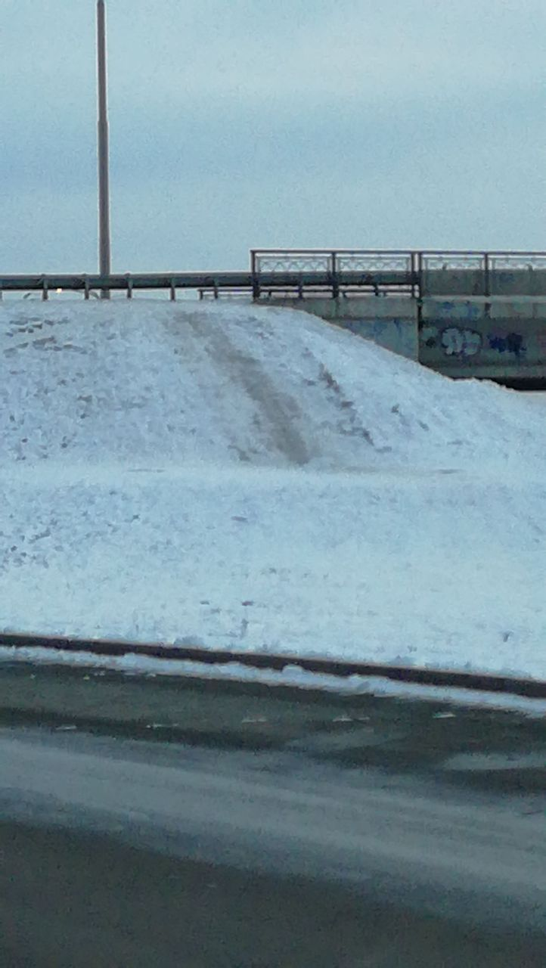

**В Екатеринбурге началось проведение областного профилактического мероприятия «Горка»**

Сотрудники Госавтоинспекции уже выявляют опасные горки и призывают граждан сообщать в органы внутренних дел об обнаружении таких мест.

С 04 декабря 2017 года в рамках повседневного надзора за эксплуатационным состоянием улично-дорожной сети сотрудники Госавтоинспекции и специализированных дорожных предприятий будут проводить работу по выявлению и ликвидации стихийных горок на территории областного центра.

Целью рейдовых мероприятий является предупреждение несчастных случаев и других происшествий, связанных с катанием детей с горок, расположенных вблизи проезжей части, и выездом их на проезжую часть. В прошлом году за время проведения такой операции только в Екатеринбурге было выявлено и ликвидировано 78 опасных горок и скатов. Активное участие в профилактической работе принимают участковые уполномоченные полиции и инспекторы по делам несовершеннолетних.

Сообщить о таких опасных местах могут и граждане, для этого надо позвонить по телефону: 263-19-02 или в местную управляющую компанию, специалисты которой ликвидируют спуски противогололедными материалами. По указанным адресам выезжает спецтехника и горки засыпаются пескосоляной смесью.

Так, например, еще до начала мероприятия коммунальными службами по инициативе сотрудников Госавтоинспекции засыпана горка по адресу: улица Репина,21. Склон этой горки выходит на проезжую часть дороги и с ней постоянно катаются дети близлежащих домов. В связи с чем, просим родителей контролировать досуг своих детей, а также самим пресекать подобное опасное катание.

**Мероприятие «Горка» продлится до 01 марта 2018 года**

отделение пропаганды ГИБДД УМВД России по г. Екатеринбургу